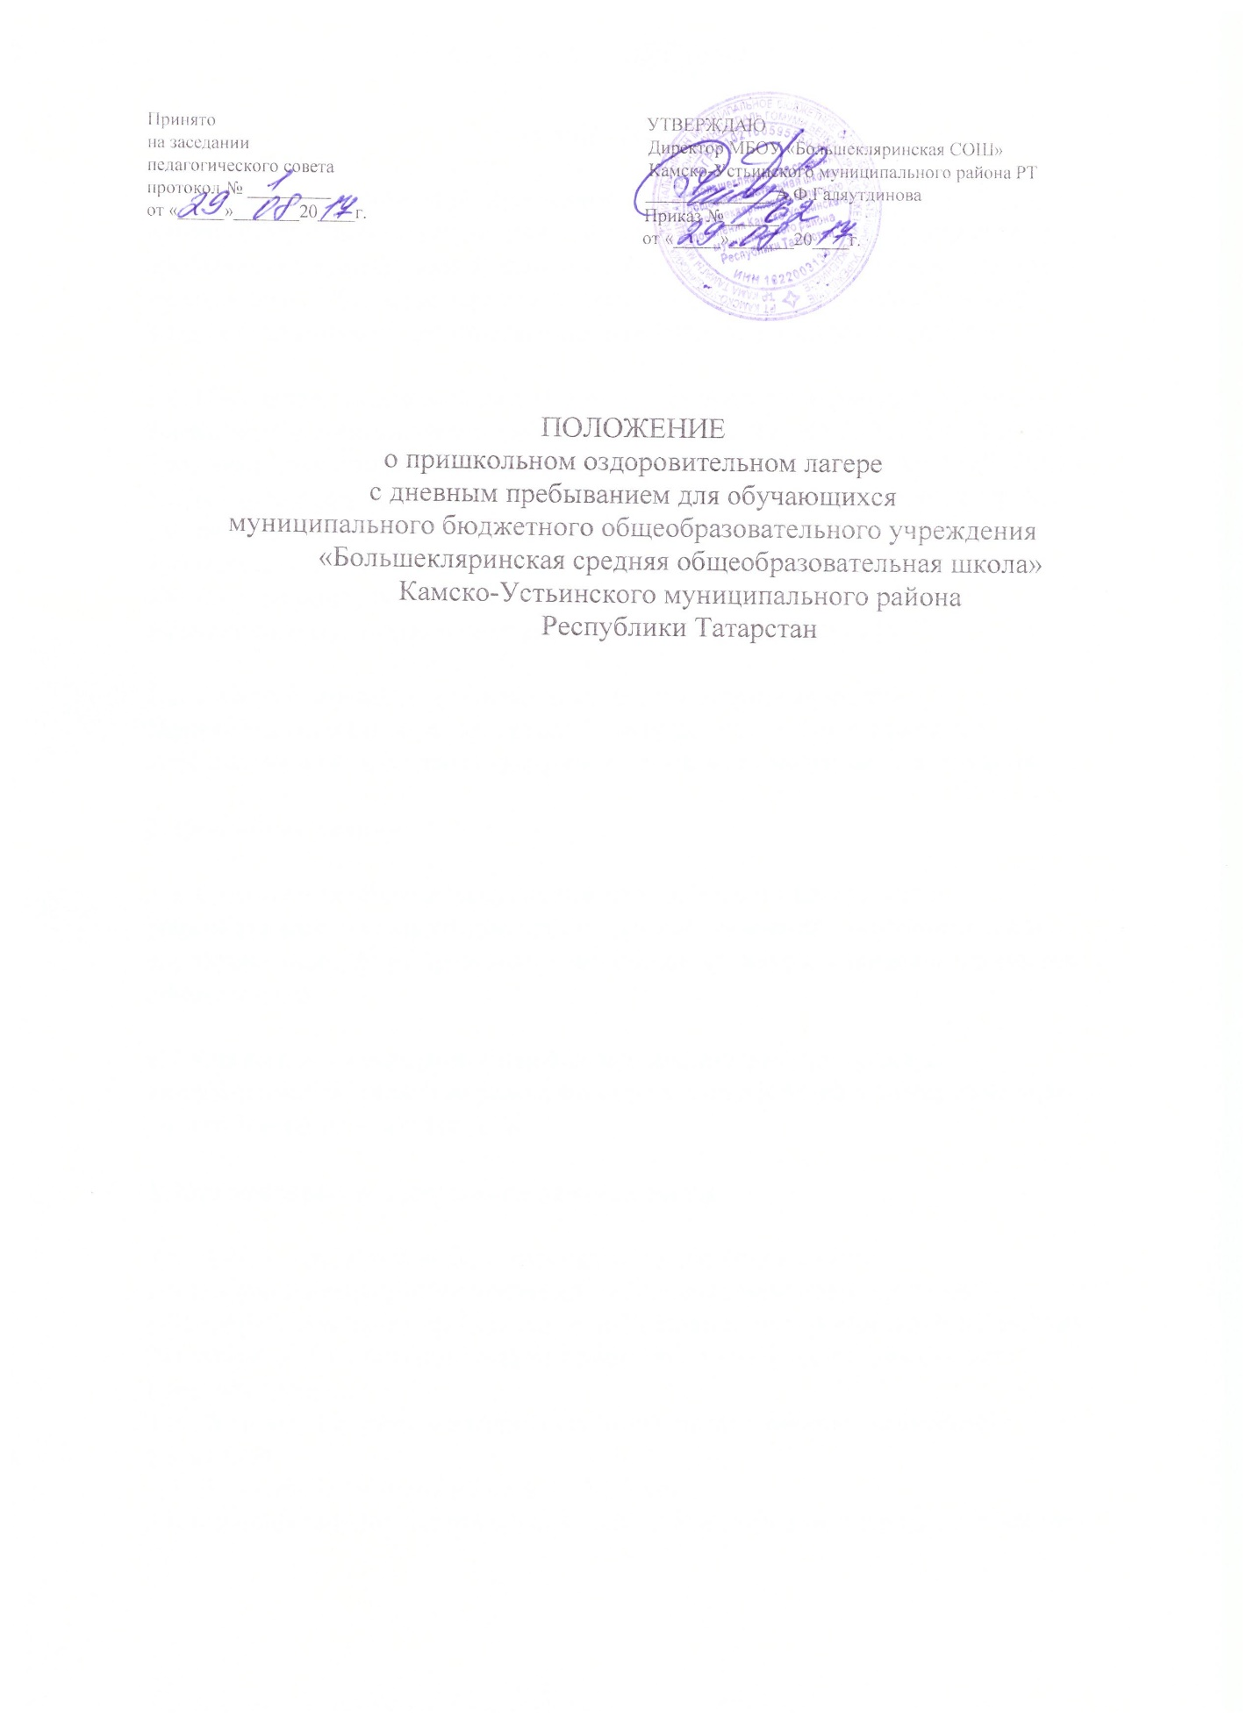

1. Общие положения

1.1. Настоящее положение определяет порядок создания и функционирования пришкольного оздоровительного лагеря с дневным пребыванием на базе муниципального бюджетного общеобразовательного учреждения «Большекляринская средняя общеобразовательная школа» Камско-Устьинского муниципального района Республики Татарстан

1.2. Настоящее положение разработано в соответствии с Федеральным Законом «Об образовании в Российской Федерации» № 273 от 29.12. 2012 г; приказом Министерства образования Российской Федерации от 13.07.2001 г. №2688 «Об утверждении порядка проведения смен профильных лагерей, лагерей с дневным пребыванием, лагерей труда и отдыха, с Уставом муниципального бюджетного общеобразовательного учреждения «Большекляринская средняя общеобразовательная школа» Камско-Устьинского муниципального района Республики Татарстан.

1.3. Лагерь с дневным пребыванием (далее-лагерь)-это форма оздоровительной и образовательной деятельности в период каникул с пребыванием обучающихся в дневное время и организацией их питания.

2. Основные задачи

2.1. Создание необходимых условий для оздоровления, отдыха и рационального использования каникулярного времени у обучающихся и воспитанников, формирование у них общей культуры и навыков здорового образа жизни.

2.2. Организация содержательной и познавательной программы, направленной на развитие разносторонних способностей и интересов через различные виды деятельности.

3. Организация и содержание деятельности

3.1. Лагерь создается на базе муниципального бюджетного общеобразовательного учреждения «Большекляринская средняя общеобразовательная школа» Камско-Устьинского муниципального района Республики Татарстан приказом директора школы, на основании акта приемки лагеря.
3.2. Дети зачисляются в лагерь на основании письменных заявлений родителей.
3.3. В лагерь принимаются дети от 7-15 лет.
3.4.Комплектование лагеря осуществляется по отрядам: не более 20 человек.
3.5. При комплектовании лагеря первоочередным правом пользуются обучающиеся и воспитанники из категорий многодетных и малообеспеченных семей; дети-инвалиды; дети-сироты; дети находящиеся под опекой; дети находящиеся в трудной жизненной ситуации.
3.6. Лагерь функционирует в период зимних и летних каникул в 1 смену по срокам установленным ОУ.
3.7. В оздоровительном лагере строго соблюдаются требования санитарно-гигиенических норм и правил техники безопасности.
3.8. Содержание работы оздоровительного лагеря с дневным пребыванием детей строится на принципах демократии и гуманизма, развития инициативы и самостоятельности, привития норм здорового образа жизни.
3.9. В оздоровительном лагере создаются условия для осуществления спортивно-оздоровительной работы, развития творческих способностей детей.
3.10. Педагогический коллектив лагеря самостоятельно определяют программу деятельности, распорядок дня в соответствии с требованиями санитарно-гигиенических норм и правил.
3.11. Питание воспитанников организуется в столовой муниципального бюджетного общеобразовательного учреждения «Большекляринская средняя общеобразовательная школа» в пределах средств, выделенных на проведение и организацию лагеря по согласованию с органами Роспотребнадзора и органами управления образования.

3.12. Администрация школы в подготовительный период знакомит родителей (законных представителей) с настоящим Положением, летней образовательно-оздоровительной программой образовательного учреждения и другими документами, регламентирующими организацию отдыха, оздоровления и занятости детей в летний период.

3.13. Каждый работник лагеря допускается к работе после прохождения медицинского осмотра с отметкой в санитарной книжке.

- Кадровое обеспечение

4.1. Приказом директора по учреждению назначается начальник лагеря, вожатые, персонал.

4.2. Начальник лагеря организует воспитательную деятельность, осуществляет связь

- культурно-просветительными и спортивными учреждениями, ведет документацию по организации лагеря. Обязанности, ответственность и права начальника лагеря и педагогов определяются должностными инструкциями.

  - Воспитатели осуществляют воспитательную деятельность по плану лагеря, проводят мероприятия, следят за соблюдением режима дня, правил безопасного поведения, правил пожарной безопасности.

  - Охрана жизни и здоровья детей

5.1. Начальник лагеря, вожатые несут ответственность за жизнь и здоровье детей во время их пребывания в лагере.

5.2. Педагогические сотрудники, работающие в лагере, и дети должны строго соблюдать дисциплину, режим дня, план воспитательной работы, технику безопасности и правила пожарной безопасности.

5.3. Организация походов и экскурсий производится на основании соответствующих инструкций, приказа директора учреждения.

5.4. Ответственность за перевозку детей всеми видами транспорта возлагается на начальника лагеря и сопровождающих педагогов. Запрещается перевозка детей на грузовых машинах.

5.5. Ответственность за сохранность имущества учебных кабинетов, материально-техническую базу лагеря, оформление лагеря возлагается на начальника лагеря и работающих педагогов.

- Финансовое обеспечение
6.1. Лагерь содержится за счет районных бюджетных средств, родительских взносов.

